Prosjekt i markedsføring, ang. Syd Barrett – Octopus

I dette prosjektet skal jeg vise hvordan Syd Barrett kan gjøre det om han skulle prøve å selge sangen sin, ”Octopus”.

Avsender:
Avsenderen i dette tilfellet er Roger Keith ”Syd” Barrett.
Han ønsker å få oss til å høre på sangen hans, ”Octopus” og kjøpe singelen.

Mål:
Målet er å selge singelen, Octopus.
- Det kognitive nivået:
”Syd Barrett, mr. Pink Floyd – mannen bak Pink Floyd, er ute med singelen ”Octopus”. Hør den!”
- Det affektive nivået:
”Alle husker vel Pink Floyd og musikken de gav oss på 60-70-tallet. Nå er mannen bak Pink Floyd, mr. Syd Barrett ute med singelen ”Octopus”, hvor han blant annet har fått hjelp av sin venn og tidligere band-kompis, David Gilmour.”
- Det konative nivået:
”Singelen Octopus, en av mange hits fra Barretts kommende album, er nå i salg for bare 29⁹⁹!!!”

Budskap:
Innhold: Rasjonell appell
Struktur: Ensidig argumentasjon
Form: Video av Syd som synger Octopus / bilde av Syd mens ”Octopus” spilles i bakgrunnen.
Avsender: Syd Barrett

Koding og dekoding:
Få en annen person til å synge sangen (Octopus) i sin egen versjon.
For eksempel la Björk eller Graveworm tolke sangen på sin måte.
Eventuelt Luciano Pavarotti i duett med Dr. Dre.
Utgi en kompilasjon med remixer og coverversjoner av sangen samtidig som singelen, for å fremme den til flere målgrupper.

Mottaker:
Mottakerne for denne singelen / låten, er gjerne ungdom og voksne, med sans for musikk med sjel i.

Kanal:
Ikke-personlig kommunikasjonskanal.
Sender reklamespots på TV og radio (se budskap, form), lager ads med en appelsingul bakgrunn med bilde av Syd Barrett og lovord, cheezy kommentarer, terningkast og andre store titler han har laget.

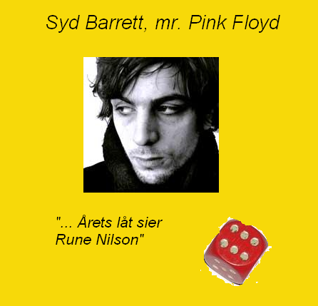

Resultat:
Resultatet vil være at singelen blir solgt og blir svært populær, og folket vil lyste etter mer.
Det slippes så en annen singel, ”Terrapin”, som følger den samme veien som ”Octopus”. Til slutt slippes en siste singel, ”She took a long cold look at me”, før albummet kommer.
Da vil folket være så oppvarmet og klare for ”The Madcap Laughs” at de vil være over det som en feit unge på småkaker.

Støy:
Støyen i dette tilfellet vil være at folket skifter kanal når de ser / hører reklamen, og at de ignorerer / blar forbi adsene i blader og på store plakater og skjermer.
Samt at de absolutt ikke er interessert i musikken.

Tilbakemelding:
Mulig tilbakemelding vil komme i form av store salg av singler og CD, samt takkebrev og fanmail.

